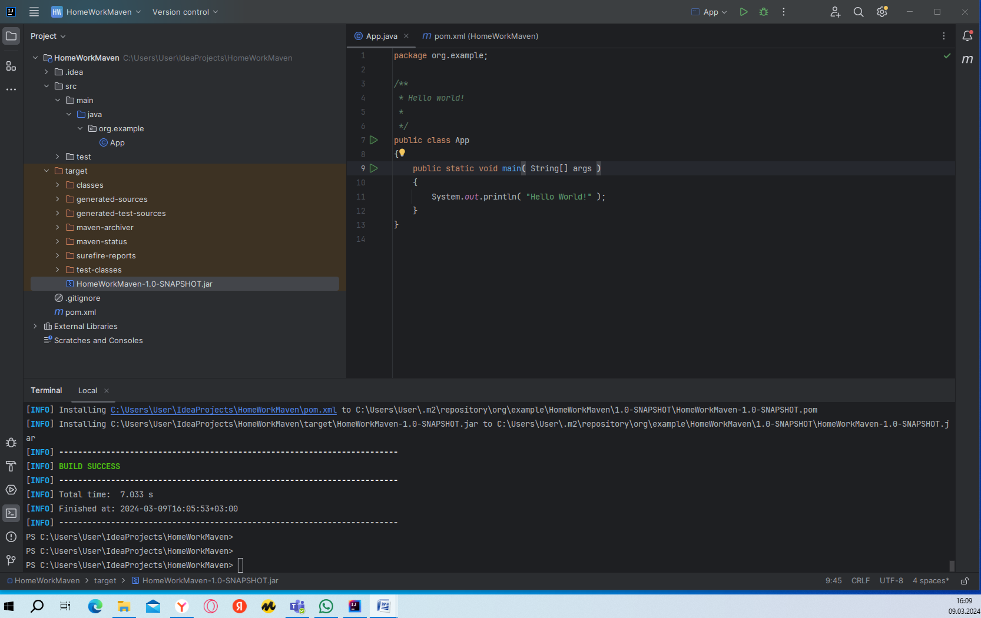

**1.mvn install** - команда он создает дерево зависимостей на основе конфигурации проекта

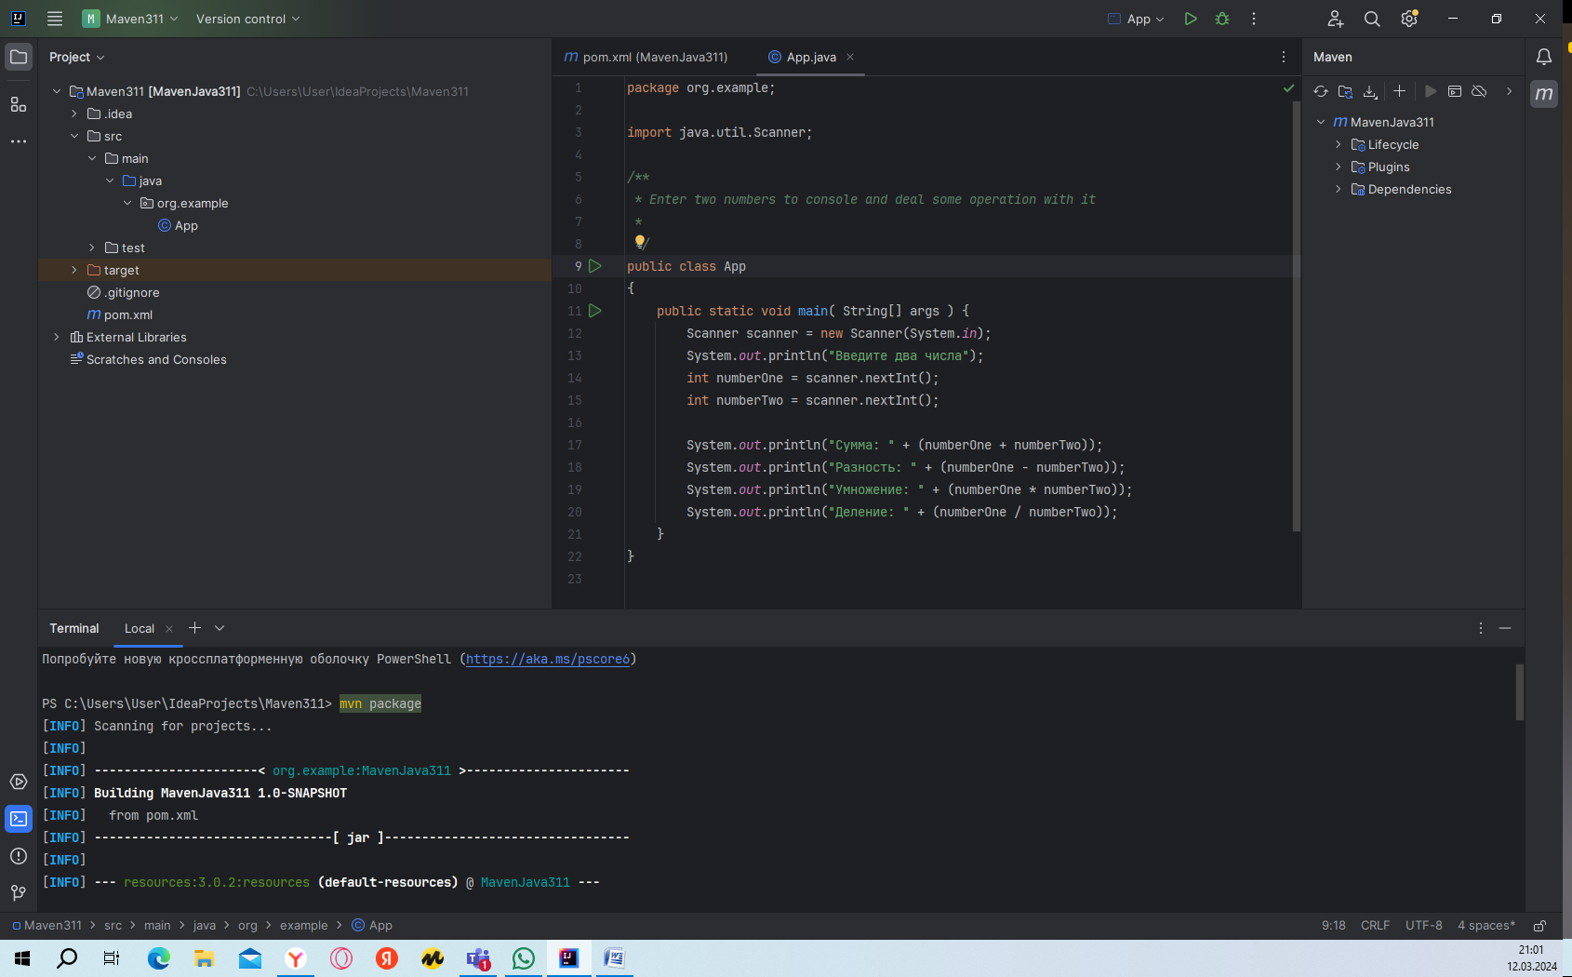

**2.mvn package** - упаковывает скомпилированный код в формат, доступный для распространения, например, в файл WAR или JAR.

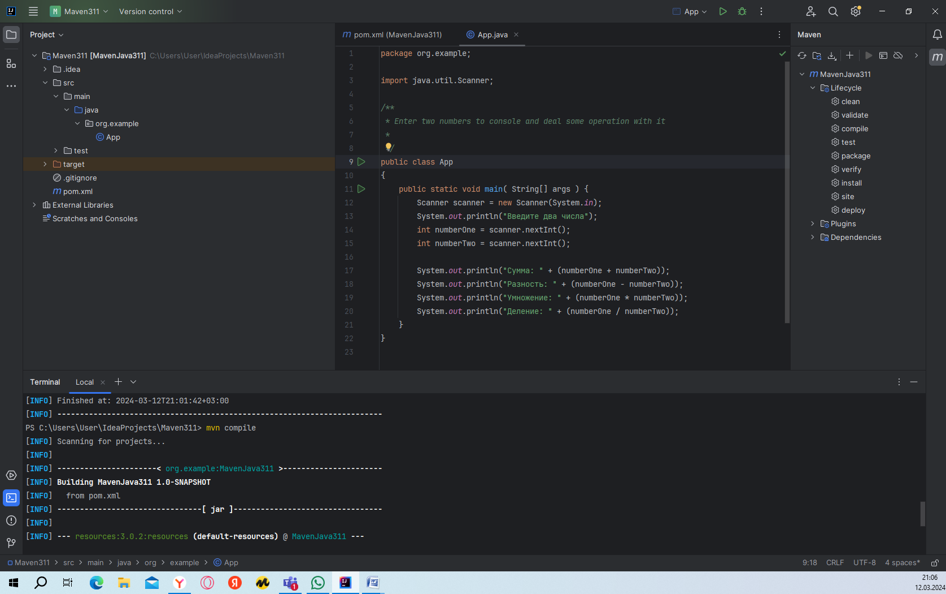

**3. mvn compile -** компилирует исходный код проекта, подготавливая его для тестирования и упаковки.

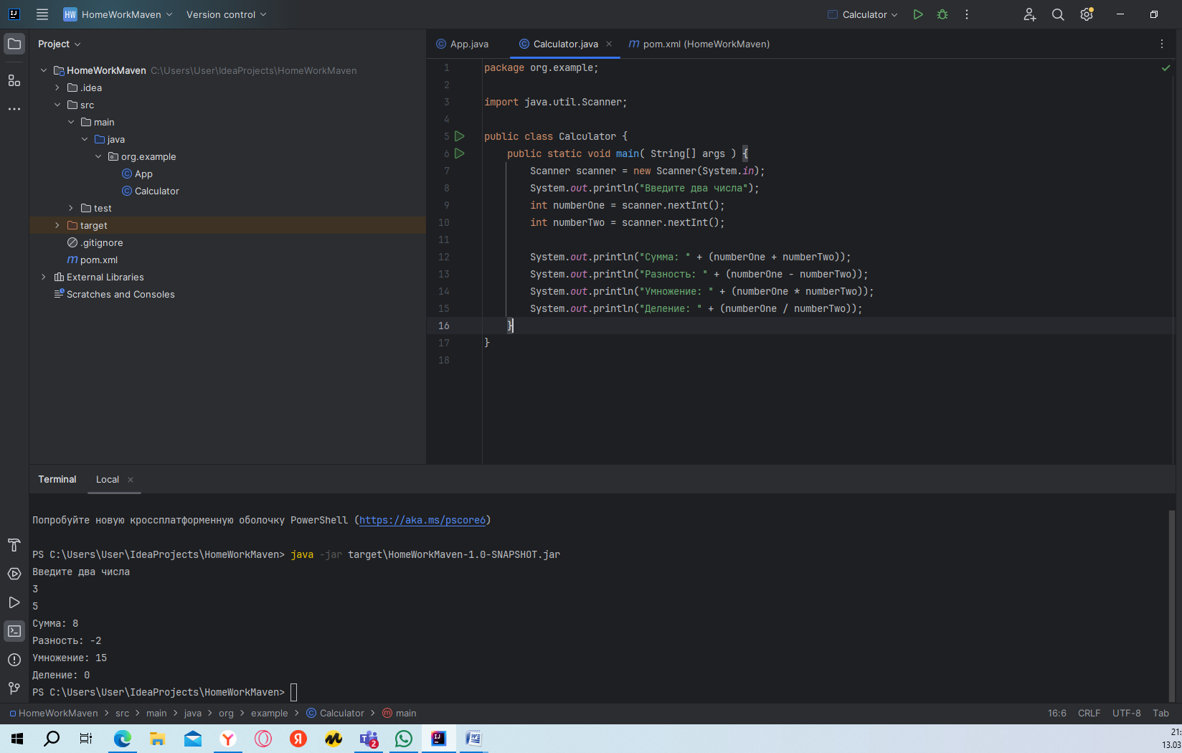

**4.java -jar target\HomeWorkMaven-1.0-SNAPSHOT.jar –** запускаем код, через терминал.